KUP VOJVODINE U DEČIJEM FITNESU 2024
FUTOG 08. JUN 2024. GODINE

ORGANIZATOR: Bodi Bilding i Fitnes Savez Vojvodine

MESTO ODRŽAVANjA: FUTOG - Kulturni centar ,,Mladost“
ULICA: Cara Lazara 42

OBAVEZE TAKMIČARA:

• | Svi takmičari su dužni da na merenju pokažu takmičarsku knjižicu.
• | Svi takmičari su dužni da na merenju pokažu lekarsko uverenje o sposobnosti za nastup – ne starije od 6 meseci.

SATNICA TAKMIČENjA
- 09:00h – skup takmičara
- 10:00h – početak takmičenja
KATEGORIJE:
- Devojčice- mlađe nade do/i 7 god. | -Dečaci do/I 10 god.
-Devojčice -starije nade 8 god. | -Dečaci od 11 do 15 god.
-Devojčice -mlađe pionirke 9 god.
-Devojčice – pionirke 10 god.
-Devojčice -starije pionirke 11 god.
-Devojčice -mlađe kadetkinje 12 god.
- Devojčice -kadetkinje 13 god.
- Devojčice-starije kadetkinje 14 god.
- Devojčice -mlađe juniorke15 god. - seniori - APSOLUTNA | - seniori - APSOLUTNA
* Molimo sve delegate i takmičare da strogo poštuju satnicu takmičenja.
Organizator zadržava pravo korekcije kategorija u zavisnosti od broja prijavljenih takmičara.

REGISTRACIONA TAKSA: Takmičari plaćaju kotizaciju u iznosu od 2500. 00 din.
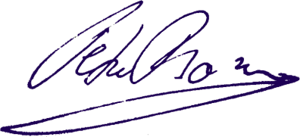
MUZIKA ZA POZIRANjE: Svaki takmičar dužan je da na merenju preda CD ili Fleš sa jasno naznačenom numerom za nastup i svojim takmičarskim brojem. Dodatne informacije: Ivona Mirčetić 064/2300581
За
ББ
Ф
С
В Председник

Борис Петров

